РОСЖЕЛДОР
Федеральное государственное бюджетное образовательное учреждение высшего образования
«Ростовский государственный университет путей сообщения» (ФГБОУ ВО РГУПС)

Кафедра «Вычислительная техника и автоматизированные системы управления»

Лабораторная работа №3
Тема: «Инвертирующий ОУ»

Отчет
к лабораторной работе по дисциплине
«Схемотехника и архитектура вычислительных систем»

Учебная группа: АСБ - 3 - 041

Выполнил студент Щуров Р.А.
(подпись студента)

Руководитель лабораторной работы Ковальчук А.В.
(подпись руководителя)

Работа допущена к защите
(дата)

Работа защищена с оценкой
(дата) (оценка) (подпись)

г. Ростов - на - Дону 2025 г.

Цель работы: рассмотреть принцип работы ОУ в инвертирующем режиме, составить и реализовать различные схемы ОУ в данном режиме.

Основная формула:
Uвых/Uвх = R2/R1

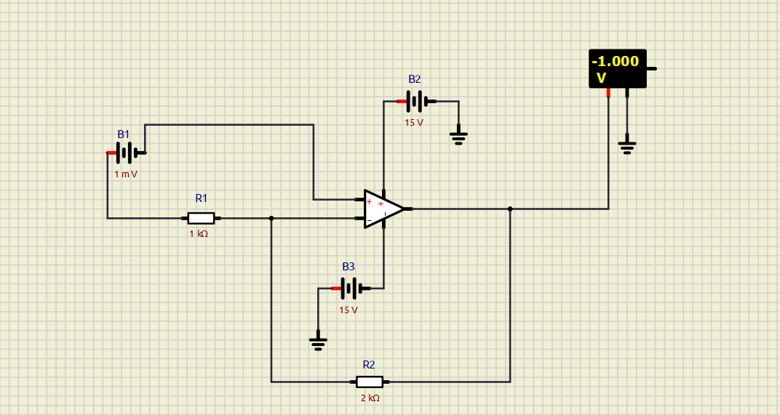Рис 1.1 Работа инвертирующего ОУ. B1(-) -> ОУ(+), R = 1kΩ -> ОУ(-), ОУ коэффициент усиления 1000.

Элементы схемы: B1 = 1mV, B2 = 15V, B3 = 15V, R1 = 1kΩ, R2 = 2kΩ

Результат: -1.000V(следствие работы ОУ режиме инвертирования)

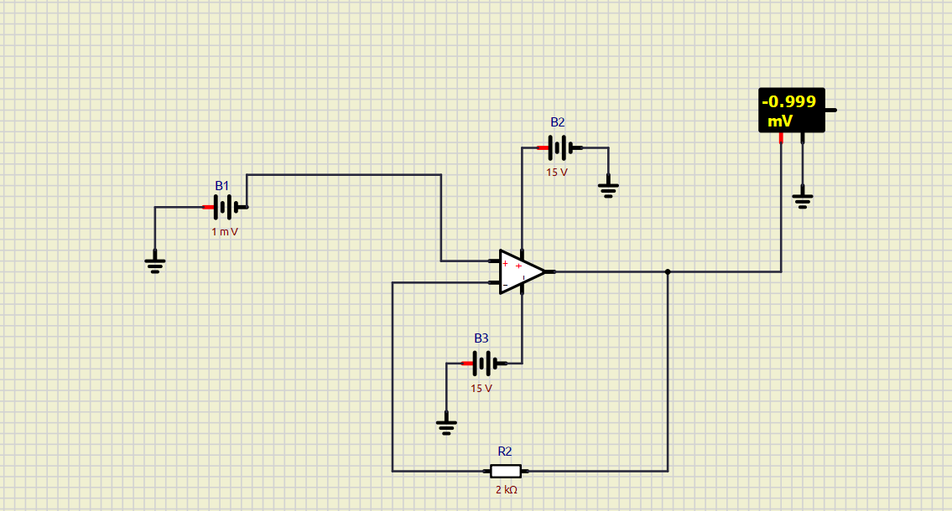
Рис 1.2 Работа повторителя на инвертирующем ОУ)B1(-) -> ОУ(+), убран R1 остался только R2 -> ОУ(-), коэффициент усиления 1000

Элементы схемы: B1 = 1mV, B2 = 15V, B3 = 15V, ОУ с коэффициентом усиления 1000, R2 = 2kΩ

Результат: -0.999mV

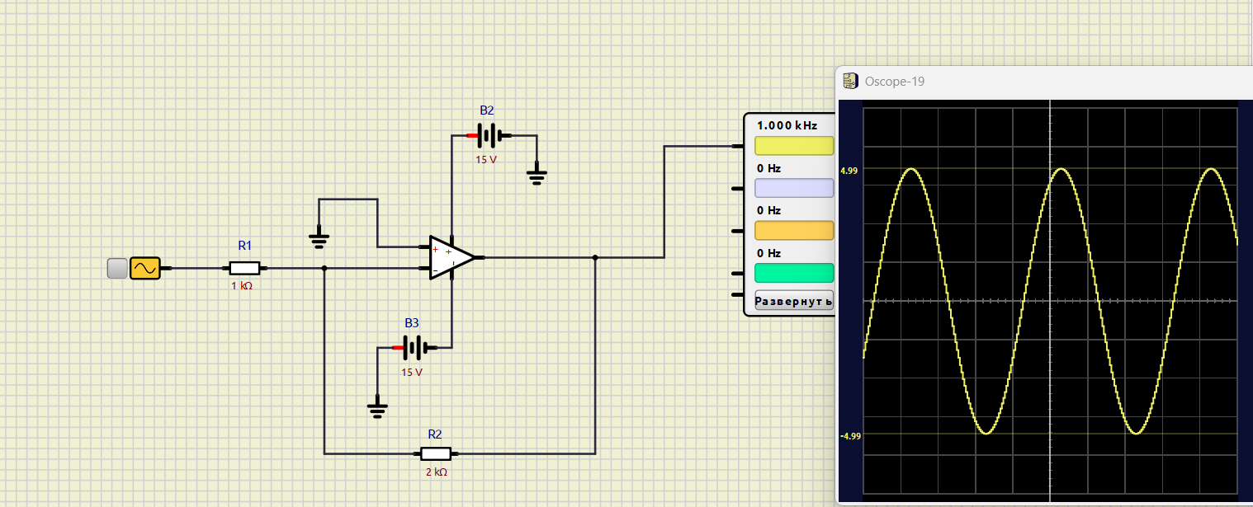
Рис 1.3 Работа инвертирующего ОУ с подключением источника переменного напряжения. Источник переменного тока(-) подключён в ОУ через R1.

Элементы схемы: источник переменного, R1 = 1kΩ, R2 = 2kΩ, B2 = 15V, B3 = 15V, ОУ с коэффициентом усиления 1000.

Результат: на скриншоте

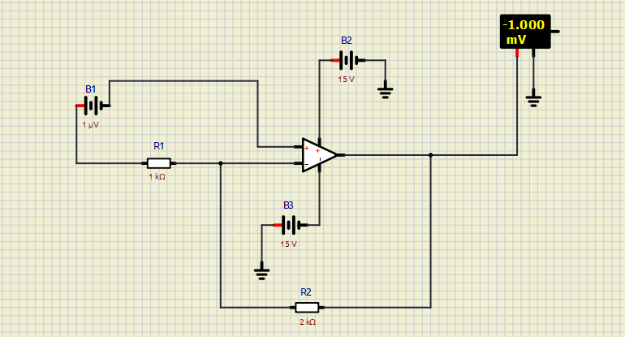
Рис 1.4 Работа инвертирующего ОУ, B1(-) -> ОУ(+), B1(+) -> R1 -> ОУ(-).

Элементы схемы: B1 = 1µV, B2 = 15V, B3 = 15V, R1 = 1kΩ, R2 = 2kΩ, коэффициент усиления ОУ - 1000.

Результат: -1.000mV(так как мы уменьшили величину батарейки с 1mV до 1µV)

Вывод: были реализованы и изучены различные схемы подключения ОУ в инвертирующем режиме. Так же была реализована и изучена схема подключения источника переменного тока в инвертирующем режиме.

